Moje ruce
Podívej se na ně, na šikovné dlaně.
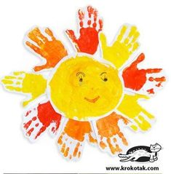
Pohladí, poprosí; mámě tašky odnosí.
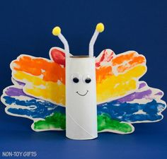
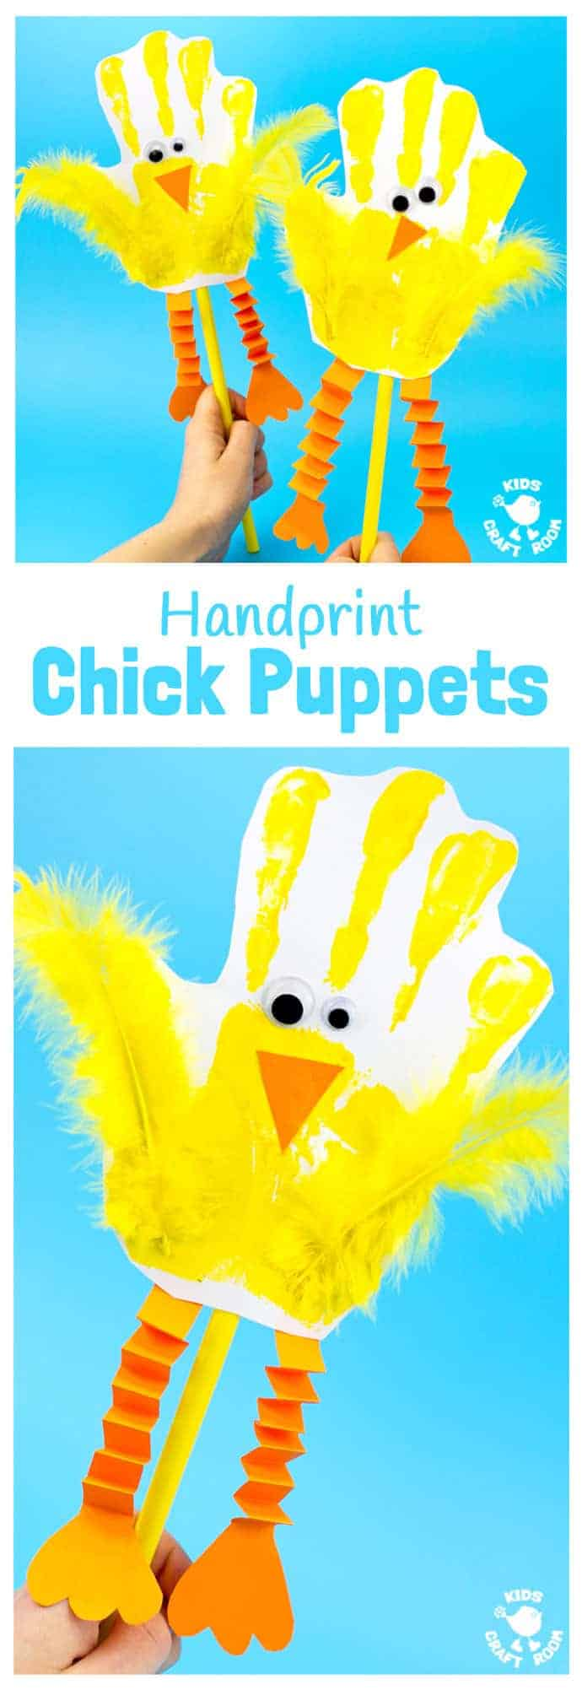
Zatleskají, zamávají, navzájem si pomáhají.

